Aplicaţie pentru informatizarea
Serviciului Administrare Cimitire Domeniul Public

ECHIPA STYX

Team Leader – Mihai Anei
Second Team Leader – Dan Catalin Pop
Andra Maria Bogildea
Vlad Bonta
Mircea Borza
Ildiko Both
Mihai Brusturean
Andrei Candale
Dan Petru Oroian
Dan Patiu
Adrian Peter
Radu Viorel Pop
Oana Ratiu

CUPRINS

1. Scurta descriere a proiectului si a functionalitatii acestuia
2. Structura amanuntita a proiectului
2.1. Diagrama cazurilor de utilizare
2.2. Diagrama de interactiune pentru principalele cazuri de utilizare
2.3. Diagrama de arhitectura
2.4. Diagrama de clasa
2.5. Structura bazei de date
3. Registri
3.1. Registrul Anual de Programare a Inmormantarilor
3.2. Registrul de Morminte
3.3. Registrul de Morminte-Monumente Funerare
3.4. Registrul Index Anual al Decedatilor
3.5. Registrul Anual de Evidenta a Decedatilor fara Apartinatori
3.6. Registrul cu Evidenta Cererilor de Atribuire a Locurilor de Inhumare
3.7. Registrul Anual de Evidenta a Contractelor de Concesiune
3.8. Registrul Anual cu Evidenta Sesizarilor si Reclamatiile Cetateniilor

1. Scurta descriere a proiectului si a functionalitatii acestuia

Scopul proiectului “Styx” este crearea unei baze de date cu evidenta locurilor de veci din Cluj-Napoca si gestionarea datelor de catre niste utilizatori autorizati, intr-o maniera usoara si intuitiva.
Proiectul presupune existenta a opt registre, si anume:
- Registrul Anual de Programare a Inmormantarilor
- Registrul de Morminte
- Registrul de Morminte-Monumente Funerare
- Registrul Index Anual al Decedatilor
- Registrul Anual de Evidenta a Decedatilor fara Apartinatori
- Registrul cu Evidenta Cererilor de Atribuire a Locurilor de Inhumare
- Registrul Anual de Evidenta a Contractelor de Concesiune
- Registrul Anual cu Evidenta Sesizarilor si Reclamatiile Cetateniilor
Detalii despre continutul fiecarui registru, precum si modalitati de manipulare, sunt prezentate in cadrul acestei documentatii, dupa o descriere amanuntita a structurii proiectului si a diagramelor corespunzatoare.
Vom numi utilizatorul autorizat sa manipuleze datele din baza de date “inspector”. Pot exista unul sau mai multi inspectori.
Inspectorul va fi cel care va adauga, spre exemplu, un decedat in Registrul Index Anual al Decedatilor. Tot el va fi cel care va putea sterge sau actualiza informatii despre acest decedat.
Interactiunea cu interfata grafica se va face intr-un browser.

2. Structura amanuntita a proiectului
2.1. Diagrama cazurilor de utilizare

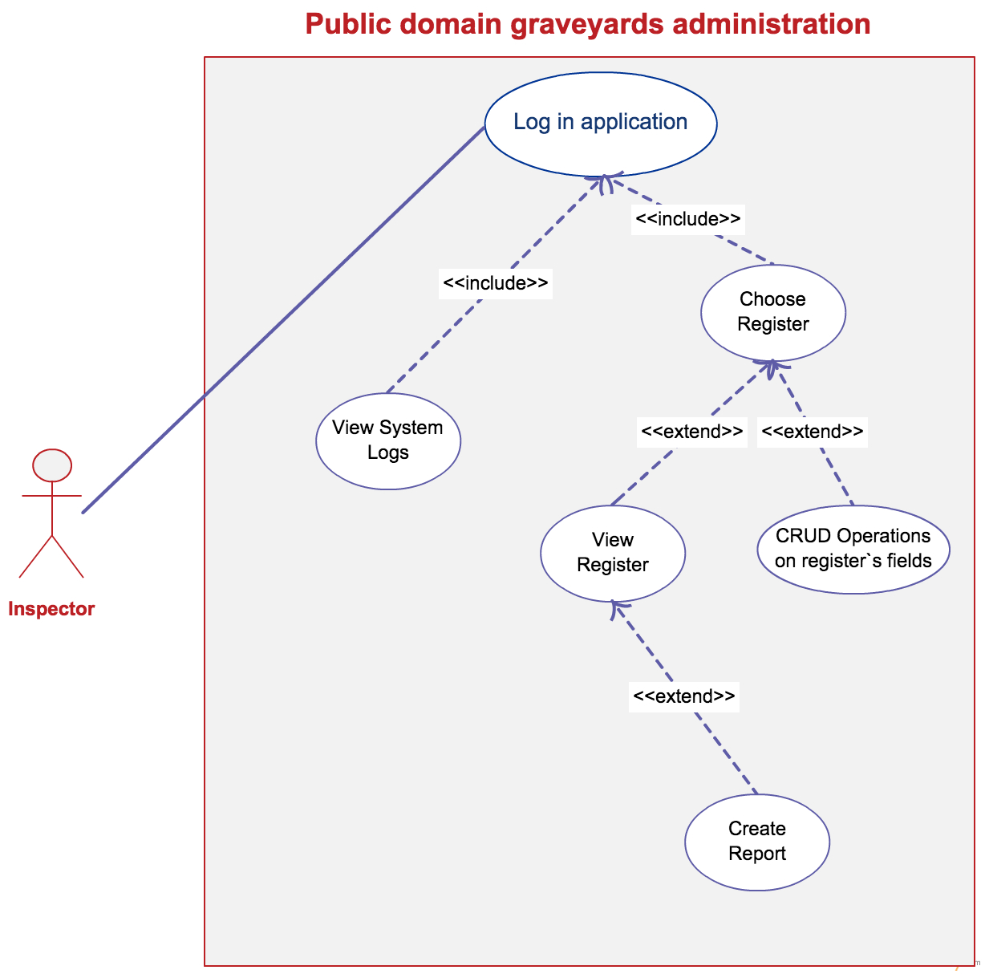
Asa cum am mentionat mai sus, inspectorul este utilizatorul autorizat (si singurul) care va gestiona registrele.
Primul pas in a accesa aplicatia, este actiunea de logare. Inpectorul va avea un nume de utilizator si o parola cu care se va loga. In cazul in care logarea a avut loc cu succes, inspectorul va putea alege un registru pentru a executa operatii pe el (creare, citire, actualizare, stergere) sau va putea vedea istoricul operatiunilor care s-au efectuat pana in momentul de fata.
De asemenea, utilizatorul va putea crea un raport despre un anumit registru. Un raport consta in:
- locurile de veci expirate pe ani, cu toate datele de identificare (cimitir, parcela, număr, numele, titularului, adresa, etc.)
- numărul chitanţei cu care s-a făcut plata si data emiterii
- intervalul de timp pentru care s-a emis plata
- locuri de veci plătite în anul în curs cu toate datele de identificare de mai sus
- locurile de veci al căror termen de concesionare a expirat în anii precedenţi cu toate datele de identificare şi redactarea unei scrisori către concesionar prin care să fie atenţionat asupra situaţiei plăţii locului de veci
- locurile de veci care expira in anul in curs

2.2. Diagrama de interactiune pentru principalele cazuri de utilizare

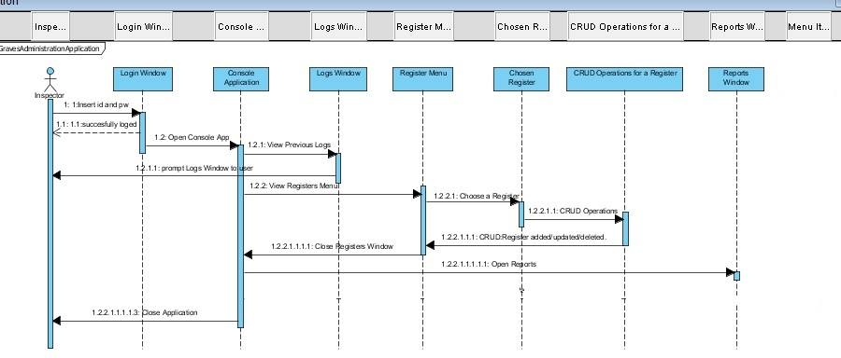
* pentru a putea urmari aceasta diagrama, va recomandam sa accesati acest url: http://goo.gl/XFPKvN.
Pentru a ilustra cum un anumit mesaj parcurge sistemul de la un obiect la altul si comportamentul dinamic al acestuia, vom descrie, pe rand, fiecare interactiune din diagrama de mai sus.
- Inspectorul va accesa aplicatia in browser si, in prima faza, va introduce numele lui de utilizator si parola in campurile rezervate din fereastra de logare (“LoginWindow”). In cazul in care se valideaza, utilizatorul va intra efectiv in aplicatie. In caz contrar, logarea va esua si, eventual, inspectorul va incerca din nou.
- Utilizatorul va avea acum mai multe posibilitati:
  - Vizualizeaza istoricul operatiilor facute anterior, comanda ajungand in “LogsWindows”, ca mai apoi sa ii fie afisat istoricul acestor operatii.
  - Vizualizeaza meniul pentru gestionarea registrelor(“RegisterMenu”). Se va afisa lista registrelor, iar inspectorul va avea posibilitatea de a alege intre ele (“ChosenRegister”). Apoi, va crea/citi/actualiza/sterge un element din registrul ales(“CRUD Operation for a Register”). Dupa ce registrul ales(“ChosenRegister”) este manipulat, se revine la meniul pentru gestionarea registrelor, de unde ori va alege un alt registru ori va parasi meniul, iar fereastra cu registri se va inchide.
  - Creaza un raport, accesand fereastra pentru creare unui raport(“ReportsWindow”)

3. Registri
Mai departe, vom presupune ca utilizatorul care foloseste aplicatia este inspector(autorizat) si logarea se efectueaza cu succes.
3.1. Registrul Anual de Programare a Inmormantarilor
Registrul Anual de Programare a Inmormantarilor va contine urmatoarele elemente:
- numele decedatului
- prenumele decedatului
- religia decedatului
- locul inmormantarii (parcela, data si ora inmormantarii)
Pentru a accesa acest registru, … .

3.2. Registrul de Morminte
Registrul de Morminte va contine urmatoarele elemente:
- cimitirul
- parcela din cimitir
- numarul mormantului din cimitir
- numele detinatorului
- prenumele detinatorului
- domiciliuldetinatorului
- numarul chitantei cu care s-a facut plata locului de mormant
- numele decedatulilor
- prenumele decedatulilor
- data inmormantarii
- suprafata locului
- o coloana pentru observatii
In coloana pentru observatii, inspectorul va avea posibilitatea sa treaca daca exista constructii funerare pe respectiva parcela, numarul actului in baza caruia s-au facut
modificari privind schimbarea detinatorului, fotografia scanata a locului de veci.
Pentru a accesa acest registru, … .

3.3. Registrul de Morminte-Monumente Funerare
Acest registru se refera la monumente funerare cu valoare istorica, arhitecturala sau monumentala ale eroilor si personalitati istorice, politice, culturale sau cu alte merite deosebite, de importanta nationala sau locala.
Registrul de Morminte-Monumente Funerare va contine urmatoarele elemente:
- parcela
- numarul locului de inhumare
- numele concesionarului locului de inhumare
- prenumele concesionarului locului de inhumare
- domiciliul concesionarului locului de inhumare
- numarul chitantei
- numele decedatului
- prenumele decedatului
- data inhumarii
- suprafata locului
- o coloana pentru observatii
Numarul chitantei se refera la numarul de pe actul doveditor ca s-a facut plata concesiunii locului de inhumare. In coloana pentru observatii, inspectorul va avea posibilitatea sa treaca daca exista constructii funerare pe respectiva parcela, numarul actului in baza caruia s-au facut
modificari privind schimbarea concesionarului, fotografia scanata a locului de veci.
Pentru a putea accesa acest registru, … .

3.4. Registrul Index Anual al Decedatilor
Registrul Index Anual al Decedatilor va contine urmatoarele elemente:
- numele decedatului
- prenumele decedatului
- cimitirul
- parcela
- numarul mormantului in care a fost inmormantat
Acest registru va fi ordonat alfabetic si cronologic.
Pentru a putea accesa acest registru, … .

3.5. Registrul Anual de Evidenta a Decedatilor fara Apartinatori
Registrul Anual de Evidenta a Decedatilor fara Apartinatori va contine urmatoarele elemnte:
- adeverinta de inhumare
- solicitarea din partea IML/Asistenta sociala
- harta amplasarii locurilor de inhumare
Pentru a accesa acest registru, … .

3.6. Registrul cu Evidenta Cererilor de Atribuire a Locurilor de Inhumare
Registru cu Evidenta Cererilor de Atribuire a Locurilor de Inhumare va contine urmatoarele elemente:
- numar curent
- data inregistrarii
- numar infocet
- stadiu de solutionare
Pentru a accesa acest registru, … .

3.7. Registrul Anual de Evidenta a Contractelor de Concesiune
Registru Anual de Evidenta a Contractelor de Concesiune va contine urmatoarele elemente:
- numar curent
- numarul si data eliberarii contractului
- numele - prenumele, adresa
Pentru a accesa in acest registru, … .

3.8. Registrul Anual cu Evidenta Sesizarilor si Reclamatiile Cetateniilor
Registrul Anual cu Evidenta Sesizarilor si Reclamatiile Cetatenilor este registrul privitor la acte de profanare, furturi, degradări, alte contravenţii sau infracţiuni săvârşite în incinta
cimitirelor.

